FIAP SCHOOL

Arthur Martin Andrade
João Pedro Salvador Lourenço Fonseca
Murilo Toledo Gonçalves

GAME DESIGN DOCUMENT

São Paulo
2026

Resumo
Garoto com problemas familiares que tenta se forçar a dormir para “deixar a realidade”, aventurando-se por seus sonhos na forma de um slime. O uso excessivo de remédios para dormir desestabiliza sua mente, distorcendo sua visão da realidade.

Referências
OMORI
Estética distorcida e saturada
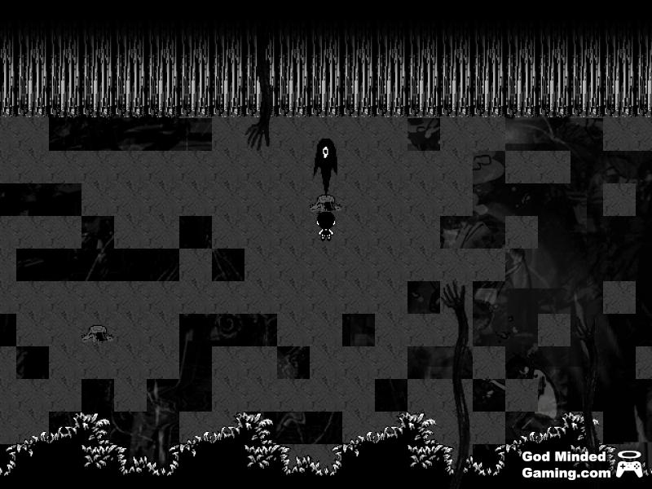
Celeste
Estilo de gameplay/parkour
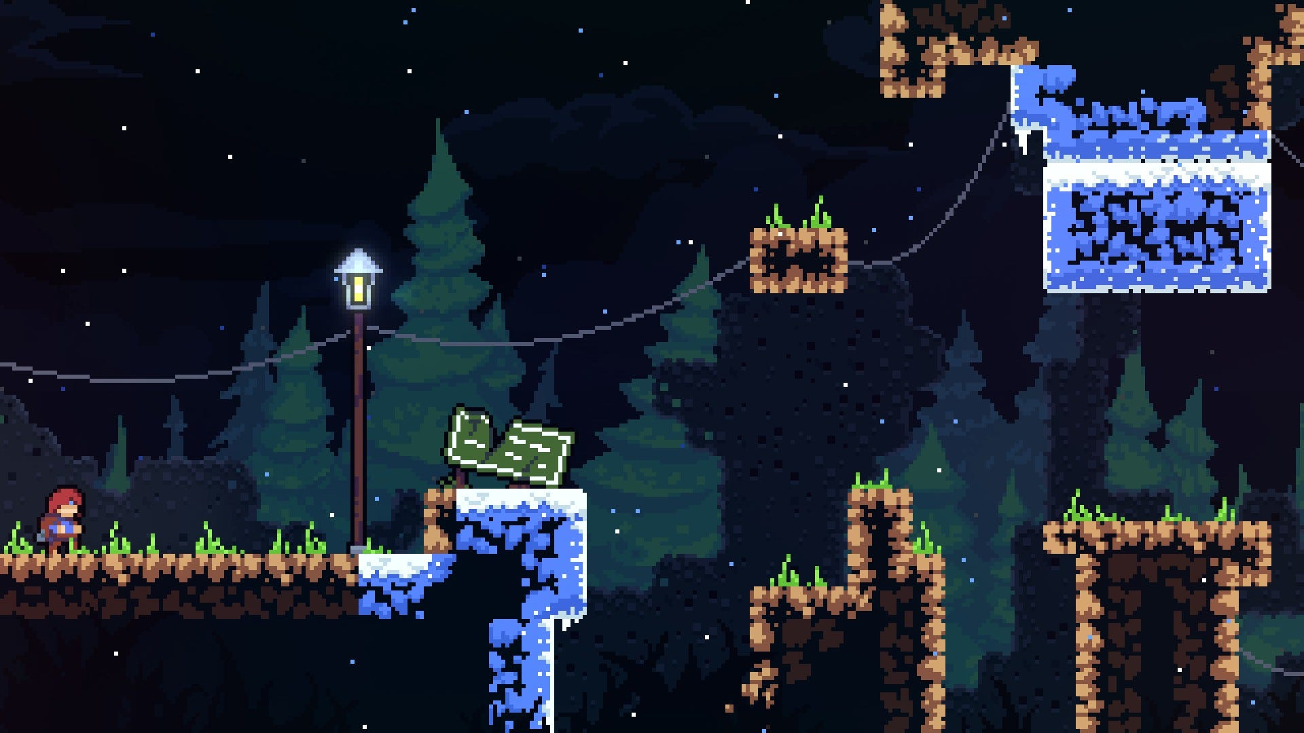

Tarefas
Murilo: Documentação
João Pedro: Personagem, Level

Personagem
Sobre: Nathan, um garoto depressivo com vício em calmantes que busca nos sonhos uma forma de escapar da realidade, como consequência, sua consciência vai gradativamente se distorcendo.
Movimentação: Personagem rápido, altura média de pulo, pouca sensação de controle, personagem ágil. Jogo de parkour e gravidade reduzida dentro da mente de Nathan
Habilidades: Não tem
Mecânica central: Parkour e exploração.
Objetivo: Escapar da própria mente, atravessando a porta.
Obstáculos: Cenário que muda em tempo real, como se a consciência do personagem não quisesse que ele acordasse.
Coletáveis: Não.
Conexão: Ao atravessar a porta, o personagem volta para a vida real, acordando do sonho.

Inimigo
Nome: Não tem nome, é um evento criado pelo subconsciente do garoto.
Descrição visual: Um alter ego sombrio de Nathan
Comportamento: Altera o cenário, movendo plataformas.

Level Design
Descrição: Um breu completo, como um vazio infinito com um chão musgoso
Estrutura: Linear
Estrutura de dificuldade: Começa difícil, exigindo adaptação do jogador, com aumento na frequência de mudança do layout da fase, com mais rachaduras e obstáculos móveis.
Condição de vitória: Superar os obstáculos e chegar na porta do subconsciente.

